علی فعله پارنج ۹۵۱۰۰۸۸۶

رندم واک:
رندم واک مدلی هست که به صورت بسیار وسیع در مدل سازی پدیده‌های مختلف استفاده می‌شود.
در این مدل یک موجود در هر گام با احتمال های مختلفی در جهت های مختلفی مختلف حرکت میکند. برای مثال رندم واکری را در یک بعد در نظر بگیرید. این رندم واکر در هر مرحله یک عدد رندم تولید میکند. این عدد رندم اگر از یک عددی بزرگ‌تر یا کوچکتر باشد به ترتیب به سمت چپ و راست حرکت میکند.

مشاهده مسیر رندم واکر:
اگر رندم واکر را در محیط دوبعدی رسم کنیم به شکل زیر میرسیم:
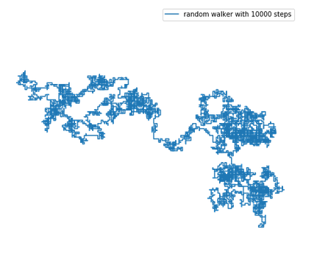

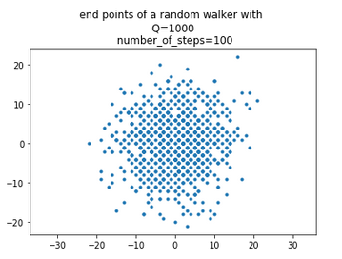
به نظر پدیده‌ای بسیار نا منظم فاقد هرگونه نظم و قانونی می آید.
اما بیایید آنسامبلی از رندم واکر ها تشکیل دهیم (به تعداد Q ) و نقطه انتهایی رندم واکر را برای هر آنسامل نگاه کنیم. با این کار به شکل روبرو میرسیم:

به نظر میرسد که نظمی در این پدیده وجود دارد. نقطه انتهایی رندم واکر ها به نظر میرسد که تولید یک توزیع گاوسی میکنند.
از آنجایی که رندم واکر ما در هر قدم یک قدم روی گرید برمی‌دارد لذا اندپوینت ها به نظر میرسد روی گرید هستند که زیبا دیده نمیشوند. برای رفع این مشکل به رندم واکر اجازه میدهیم که به صورت ضعیف طول قدمش با یک عدد رندم گاوسی تغییر کند. در این صورت خواهیم داشت:
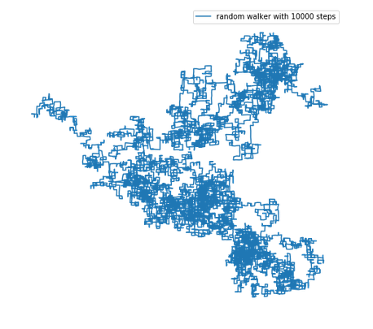
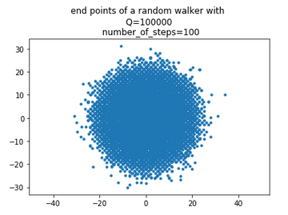

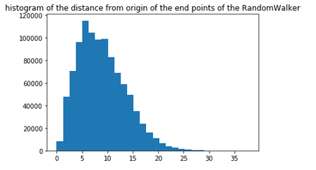
اما هیچ چیز بهتر از رسم نمودار فراوانی اند پوینت ها برای رندم واکر نیست. برای این منظور سه نمودار هیستوگرام رسم میکنیم:
۱. نمودار هیستوگرام فاصله رندم واکر از مبدأ
۲.نمودار هیستوگرام مکان X
۳.نمودار هیستوگرام مکان Y

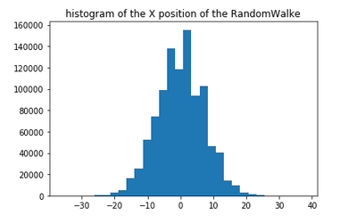
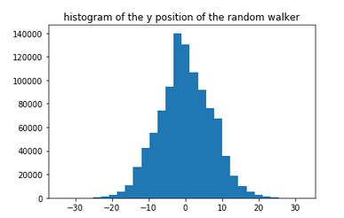
بسیار عالیست. انگار در دل بینظمی یک نظمی قرار دارد. میتوانیم ببینم که تایع توزیع فاصله رندم واکر از مبدأ دارای توزیع ماکسولی است و هرکدام از مولفه های X, Y دارای توزیع گاوسی هستند.

بسیار جالب خواهد بود اگر دینامیک این توابع گاوسی را به ازای N های مختلف بررسی کنیم:
برای این کار به ازای N های مختلف هیستوگرام مکان X رندم واکر را رسم کرده و یک توزیع گاوسی به آن فیت میکنیم و پنهای آن را برحسب N رسم میکنیم:
(دقت کنید از آنجایی که تقارن بین سمت X و Y وجود دارد لذا یکی از این دو را برای به دست آوردن دینامیک پهنای توزیع انتخاب میکنیم)
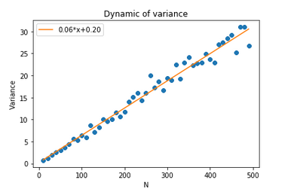

متحیرکننده است!
واریانس توزیع مکان رندم واکر به صورت خطی با افزایش تعداد قدم‌ها افزایش میابد.
همین کار را نیز میتوان برای مشاهده دینامیک میانگین انجام داد:
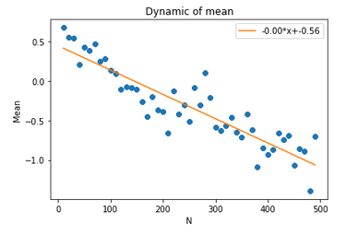

میانگین رندم واکر تقریباً صفر میماند.

تا اینجا با بررسی آماری پدیده تونستیم ببیینم که این پدیده ی بینظم در دل خود نظم هایی دارد. حال ببینیم آیا میتوان مدل ریاضی مناسبی که این پدیده را توصیف میکند پیدا کنیم؟

مدل ریاضی توصیف کننده پدیده:
میتوان مدل ریاضی ای برای این پدیده نوشت که به صورت کامل و زیبا پدیده را توجیه میکند.
این بخش از گزارش را در پی دی اف دیگری در فایل زیپ میتوانید پیدا کنید. به دلیل اینکه این فایل خروجی فایل latex بوده است بخاطر همین در پی دی افی جدا اراعه میگردد.

تجمع پخش محدود:
در تمرینات قبلی رویش سطح را مدل سازی و سپس شبیه سازی کردیم. حال بیایید ببینیم که عناصری که قرار است روی سطح نشینند اگر به صورت رندم واک پایین بیایند سطح به چه شکلی درمی آید؟
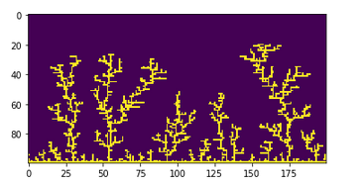

به نظرم جالبتر می‌شود اگر به ازای بذر های مختلف بخواهیم رشد این طرح ها را ببینیم :
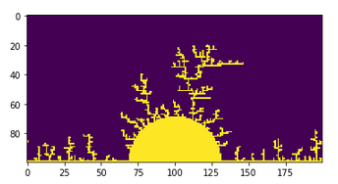
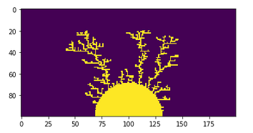
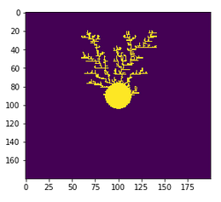
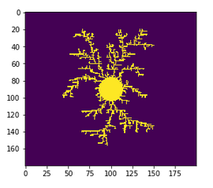
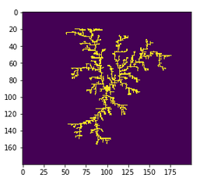

ولگشت خودپرهیز:

